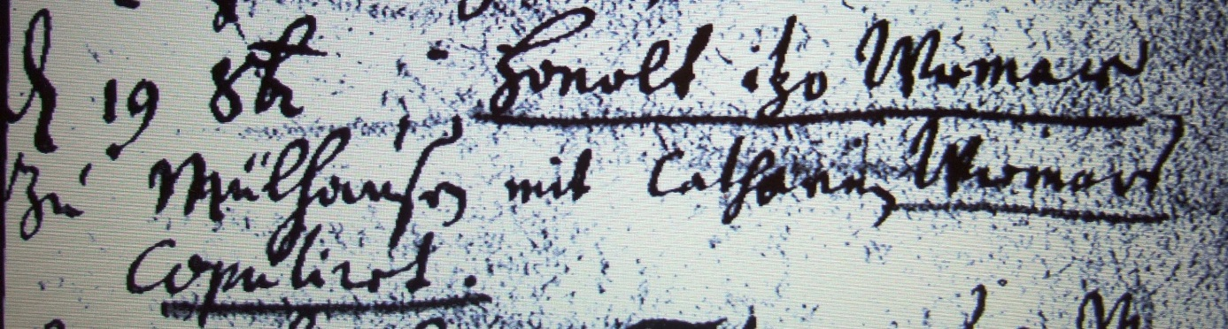

Kirchenbuch Lünern 1713; ARCHION-Bild 98 in „Trauungen 1680 – 1765“
Abschrift:
„ d. 19 8br (octobris, KJK) Honolt itzo Wiemann zu Mühlhausen mit Catharina Wiemann copuliret“.

